Szenario Manager - Bericht
Letzte Änderung mit MIKE Urban Version 2008 SP2.

Dialogfeld
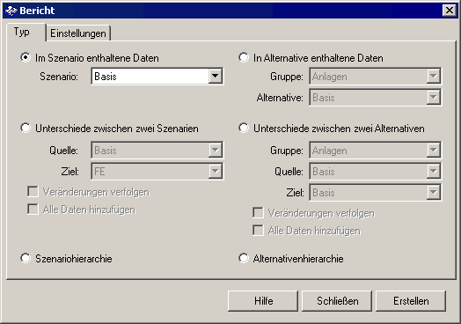
Feld | Erklärung
Ein Szenario bzw. eine Alternative
Im Szenario enthaltene Daten | Bericht enthält alle Tabellen des gewählten Szenarios
In Alternative enthaltene Daten | Bericht enthält nur die Tabellen der gewählten Alternative in der gewählten Gruppe
Differenzberichte
Unterschiede zwischen zwei Szenarios | Zwei Szenarios werden verglichen, alle Tabellen werden herangezogen
Unterschiede zwischen zwei Alternativen | Zwei Alternativen werden verglichen, nur die Tabellen der gewählten Gruppe werden herangezogen
Änderungen verfolgen | Bericht enthält auch Zwischenschritte
Alle Daten hinzufügen | Bericht enthält auch Datensätze, die keine Veränderung erfahren haben
Hierarchische Darstellung
Szenariohierarchie
Alternativenhierarchie
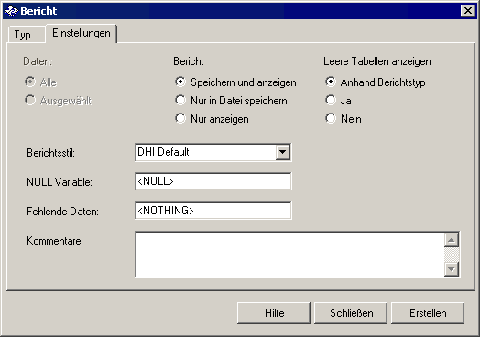
Feld | Erklärung
Daten | Alle Daten oder ausgewählte Daten; Feld nicht in Funktion
Bericht | Bericht speichern und/oder anzeigen
Leere Tabellen anzeigen | Anhand Berichtstyp:  Ja  Nein
Berichtstil | DHI Default: Bericht mit farbigen Streifen  Printer friendly: speziell für Ausdruck formatiert
NULL Variable | anzuzeigender Text, wenn das Feld leer ist
Fehlende Daten | anzuzeigender Text, wenn sich nichts geändert hat  (wird nur im Differenzbericht verwendet)
Kommentare | Kommetar, wird am Beginn des Berichts angezeigt

Erläuterungen
Die Berichte "Im Szenario enthaltene Daten" und "In Alternative enthaltene Daten" geben keine Auskunft über die Stellung innerhalb des Szenario- und Alternativenbaumes, sondern beziehen sich ausschließlich auf die aktiven Daten.
Die Differenzberichte werden im Berichtstil "DHI Default" mit folgenden Farben versehen, um die Art der Änderung zu unterstreichen:
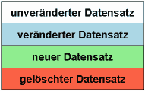
Um die Differenzberichte übersichtlicher zu machen, empfiehlt es sich, den Vorgabewert für unveränderte Attribute von <NOTHING> auf eine schlichtes Leerzeichen zu ändern.

